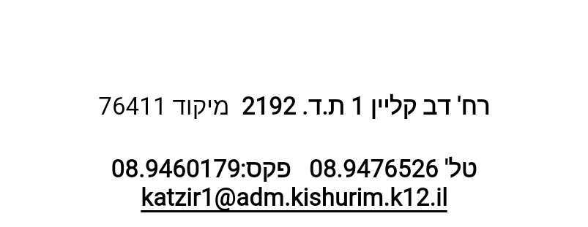

23.6.20

לבוגרי כיתה ט' שלום!

מזל טוב על סיום כיתה ט' וחטיבת הביניים. אנו גאים בכם מאוד!

רצינו להיפרד מכם באופן אישי אך הנסיבות לא אפשרו זאת.

בתחילת כיתה י' יערך מבחן דיאגנוסטי בתיכון. חלק מרכזי מהבחינה הינו אוצר המילים של BAND II. הקישור לאוצר המילים ותרגול נמצאים באתר בית הספר.

תלמידים המיועדים ל **5 יחידות לימוד** ייבחנו על אוצר המילים של המילים המתחילות באותיות A עד L כולל.

תלמידים המיועדים ל **4 יחידות לימוד** ייבחנו על אוצר המילים של המילים המתחילות באותיות A עד G כולל.

תלמידים המיועדים ל **3 יחידות** לימוד יבחנו על אוצר המילים של המילים המתחילות באותיות A עד D כולל.

מבנה הבחינה של חלק זה יכלול 2 חלקים:

1. התאמה בין המילה באנגלית לפירושה בעברית.
2. השלמת משפטים עם מילים מתוך מחסן מילים שיינתן.

Letter A <https://quizlet.com/405670073/band-ii-the-letter-a-flash-cards/>

Letter B <https://quizlet.com/405672686/band-ii-the-letter-b-flash-cards/>

Letter C <https://quizlet.com/414362038/band-ii-the-letter-c-flash-cards/>

Letter D <https://quizlet.com/414363522/band-ii-the-letter-d-flash-cards/>

Letter E <https://quizlet.com/414363813/band-ii-the-letter-e-flash-cards/>

Letter F <https://quizlet.com/414363813/band-ii-the-letter-e-flash-cards/>

Letter G <https://quizlet.com/414364435/band-ii-the-letter-g-flash-cards/>

Letter H <https://quizlet.com/414364565/band-ii-the-letter-h-flash-cards/>

Letter I <https://quizlet.com/414364780/band-ii-the-letter-i-flash-cards/>

Letter J,K,L <https://quizlet.com/414366708/band-ii-the-letter-j-k-l-flash-cards/>

בהצלחה בהמשך וחופשה נעימה,

צוות אנגלית תש"ף